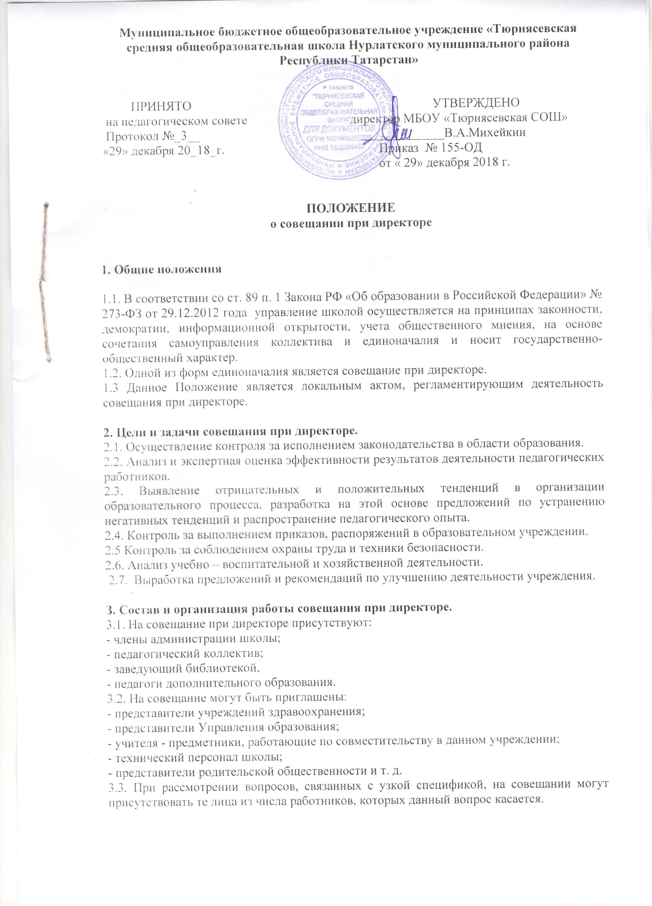
3.4. Совещание проходит не менее одного раза в месяц в соответствии с планом работы школы. Совещание при директоре может быть внеплановым и собираться по мере необходимости в оперативном порядке.
3.5. Продолжительность совещания не более 2 часов.
3.6. Председатель совещания - директор школы. В отсутствие директора совещание проводит один из заместителей. Секретарём совещания при директоре является любой учитель по назначению директором школы.
3.7. Вопросы контроля и инспектирования готовятся к совещанию директором, его заместителями, отчеты - членами коллектива.
3.8. На основании рекомендаций, выводов по рассматриваемым вопросам директором школы издается приказ.

4. Документы совещания
4.1. Совещание при директоре оформляется протоколом.
4.2. Протоколы нумеруются.
4.3. При необходимости для занесения в протокол секретарь собирает материалы, справки заместителей директора, отчеты членов коллектива.
4.4. Все документы хранятся в папке.
4.5. Протокол подписывается директором школы.
4.6. Срок хранения документов - постоянно.

